Консультація для батьків на тему:
« Обережно: захворювання дитячих голосових зв'язок»

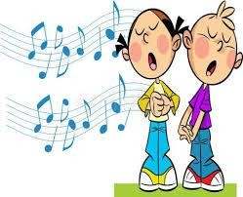

В дитячому садочку, дома, чи на дитячих святах (днях народження), на вулиці дуже часто просять дітей голосно відповідати, читати вірші, співати, щоб всім було чути! Але багато батьків та педагогів не розуміють, що потрібно запобігти щонайменшому перегріванню голосових зв’язок дітей, слідкувати, щоб режим дитячої розмови був помірним, заборонити дітям надто голосно викрикувати! Як скоріше заспокоїти дитину, коли вона плаче, або кричить.
Голосовий апарат – це частина нашого організму і за його станом необхідно стежити. Тому треба дотримуватися правил його гігієни та охорони, а саме:
- уникати крику, тривалого мовленнєвого апарату;
- не співати під час хвороби; не співати на вулиці у холодну пору року;
- обмежувати вживання гострих, солоних, занадто холодних та гарячих страв;
- категорично заборонити дітям вживання газових напоїв дітям дошкільного віку.
На голосову функцію дуже впливає хвилювання. Через те, батьки та педагоги повинні подбати про створення позитивного, психологічного клімату у сім’ї та колективі!

